1简介 2
1.1编写目的 2
1.2背景 2
1.3定义 3
1.4参考资料 3
2任务概述 3
2.1目标 3
2.2用户的特点 4
2.3涉众分析 4
2.4假定和约束 6
3需求规定 7
3.1对功能的规定 7
3.1.1假期申请审批流程 7
3.1.2用例分析 7
3.2对性能的规定 20
3.2.1精度 20
3.2.2时间特性要求 20
3.3输人输出要求 21
3.4数据管理能力要求 21
3.5故障处理要求 21
3.6其他专门要求 21
4运行环境规定 21
4.1设备 21
4.2支持软件 22
4.3接口 22

软件需求说明书的编写提示

1简介

1.1编写目的
本软件需求说明书是“软件工程实践”的课程设计 —— 考勤系统的需求规格说明。旨在统一小组成员对整个系统的理解，并为软件开发阶段提供参考依据，同时也是确定最终软件开发完成与否的标准。

1.2背景
本小组针对的是一位组员实习时所在的一家金融公司，结合课程要求，需要开发一个考勤系统用以：
- 规范员工的上下班、请假、外出工作等行为
- 方便计算员工的薪金
- 方便管理各种带薪假期
- 共享员工的请假及外出工作的信息

说明：
- 待开发的软件系统的名称：考勤系统；
- 本项目的任务提出者、开发者、用户：
项目提出者及主要需求提供者是课程教师，同时小组成员也是需求提供方；
软件开发者为全体小组成员；
目标用户是公司职员，实际用户是课程教师及小组成员。
- 该软件系统同其他系统或其他机构的基本的相互来往关系：
该软件系统与“打卡系统”有数据交互，需要获取员工的打卡信息来提供用户考勤信息；
该软件系统向“财务系统”提供员工的考勤信息；

1.3定义
术语 | 解释
打卡系统 | 记录员工每天上下班打卡信息的系统
财务系统 | 公司的财务管理系统

1.4参考资料
资料名称 | 版本/日期 | 说明
《UML大战需求分析》 | ISBN 978-7-5084-9228-5 | 本文档的部分内容摘录《UML》大战需求分析
软件需求说明书 | GB/T8567-1988 | 本文档的格式参考
计算机软件文档编制规范 | GB/T 8567-2006 | 本文档的格式参考

2任务概述

2.1目标
本系统的目标是：
- 规范员工的上下班、请假、外出工作等行为
- 方便计算员工的薪金
- 方便管理各种带薪假期
- 共享员工的请假及外出工作的信息
系统与其他系统的联系与接口：
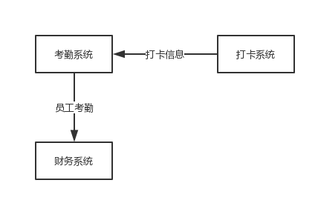
图 1 系统与其他系统的联系与接口

2.2用户的特点
本软件目标用户是公司职员，软件使用 B/S 架构，只需用户有接入网络的计算机或者是其他移动设备并能使用浏览器浏览网页即可。

2.3涉众分析
表格 1 涉众分析表
角色 | 权限
普通员工 | 提出请假申请至部门经理。  查看自己的已休假期。
部门经理 | 查看自己部门员工的请假申请。  若请假时间想小于等于1天，则可以批准。  若请假是大于一天，则在同意员工请假申请后将该申请提交给上级领导，即分管领导。  提出请假申请至分管领导。  查看自己以及本部门员工的休假情况。  查看本部门员工的休假状态。
分管副总 | 查看来自分管部门经理提交的请假申请（包括普通员工以及部门经理）。  普通员工：  若请假时间大于1天，小于等于3天，则可以选择批准。  若请假时间大于三天，则将申请提交到总经理处。  部门经理：  若请假时间小于等于三天则可以选择批准，否则提交给总经理。  提出请假申请至总经理处。  查看自己以及分管部门员工的休假情况。  查看分管部门员工的休假状态。
总经理 | 查看来自分管副总提交的请假申请（包括普通员工、部门经理和分管副总）  选择是否批准假期。  查看公司员工的休假情况以及休假状态。  提出休假申请至HR。
行政员工  （管理员） | 设定员工假期。  查看公司全体员工休假情况以及休假状态。

表格 2 假期种类表
类别 | 具体时长
事假 | 每人每年有4天的带薪事假，超出则扣发请假日工资。  注：“年”即从每年的1月1日起至12月31日至
年假 | 工龄小于1年的员工没有年假。  工龄大于等于1年，小于10年，年休假为5天。  工龄大于10年，小于15年，年休假为10天。  工龄大于等于15年，年休假为15年。  注：年休假可以分开申请
病假 | 1天以内的，提供当日就诊病例以及缴费证明，由部门经理批准即可，不扣发工资。  1天以上提供三甲以上医院的病假条，则扣发50%工资。
工伤假 | 提供因公受伤证明，以及三甲以上医院的病假条。工伤期间不扣发工资。
婚假 | 提供结婚证明，按法定结婚年龄(男22周岁，女20周岁)结婚的，可享受3天婚假。晚婚年龄(女23周岁，男25周岁)的，则享受10天婚假。
产假 | 1、女职工生育享受98天产假，其中产前可以休假15天；  2、难产，增加产假15天；  3、生育多胞胎，每多生育1个婴儿，增加产假15天；  4、怀孕未满4个月流产的，享受15天产假；  5、怀孕满4个月流产的，享受42天产假；  6、晚育产假，由各省、自治区、直辖市根据本省计划生育条例规定。  7、男性员工可有10天陪产假
产检假 | 怀孕第1-6个月，每月可享受1天假期，怀孕第6-7个月，每个月可享受1天假期;怀孕第8个月，每月可享受2天假期;怀孕9个月以上，每月可享受4天假期。
丧假 | 直系亲属去世可给予3天的丧假。  旁系亲属去世可给予1天的丧假。
公益假 | 员工每人每年有3天公益假期，每次请假最多0.5天，主要用于给子女开家长会，以及陪同夫人产检。
注：请假时间每次最少0.5日。

2.4假定和约束
本软件估计总用时为 4 周，前两周进行需求分析，第三周进行编码实现，第四周进行测试及优化，每个阶段同时编写相应文档 —— 需求说明书、设计说明书、测试文档、部署文档等。
本软件仅向财务软件系统提供员工考勤信息，不具体与财务软件系统进行交互。

3需求规定

3.1对功能的规定
以 UML 图来描述本软件系统的相关功能如下：

3.1.1假期申请审批流程
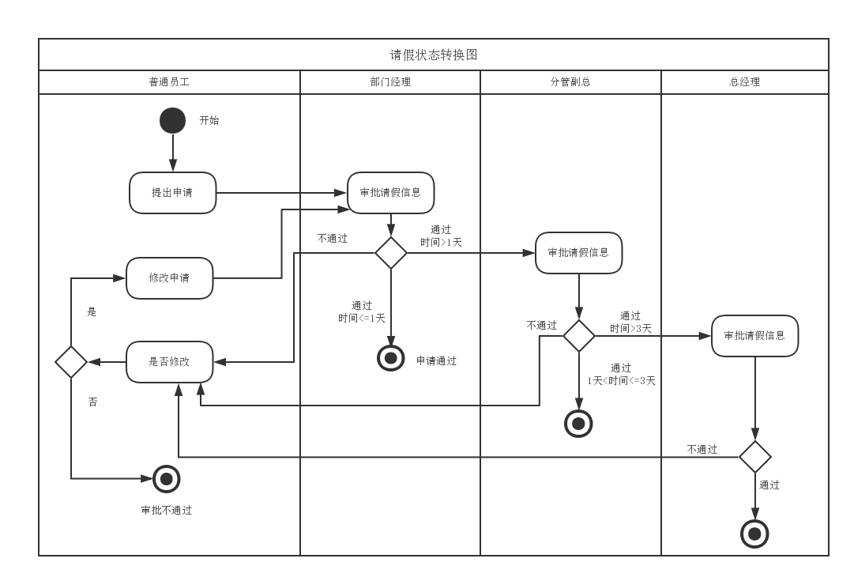
图 2 假期申请审批流程活动图

3.1.2用例分析
员工用户用例分析
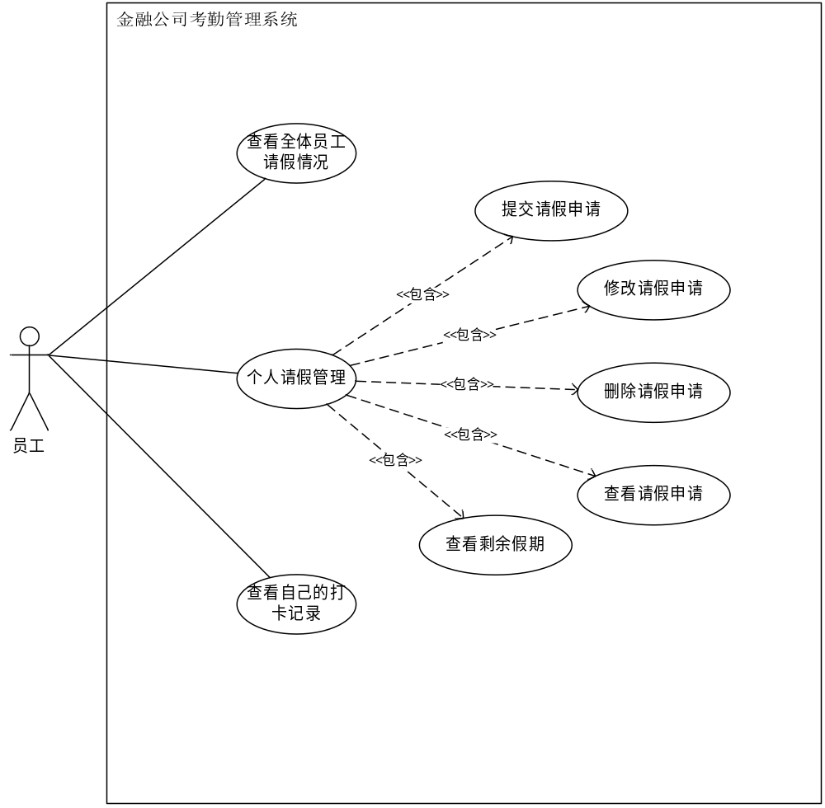
图 3 员工用户用例图
员工用户的用例主要是个人的请假管理和查看其它员工的请假情况和自己的打卡记录。

表格 3 提交请假申请
编号 | 01 | 用例名称 | 提出请假申请
执行者 | 普通员工 | 优先级 | 高
用例描述 | 普通员工编辑自己的请假申请信息并提交到系统中。
前置条件 | 无
结束状况 | 系统保存请假申请数据，并提示成功提交申请。
说明 | - 请假申请单有以下内容：申请者、开始时间、请假原因、请假类别。  - 申请者默认当前的用户，不可修改。  - 类别为：事假、病假、婚嫁、产假、年假等，只能而且必须选择其一。

表格 4 修改请假申请
编号 | 02 | 用例名称 | 修改请假申请
执行者 | 普通员工 | 优先级 | 高
用例描述 | - 请假申请提出后，还没有任何审批之前，申请者可修改请假申请。  - 请假申请被拒绝后，申请者可修改请假申请，重新提交。
前置条件 | 无
结束状况 | 请假申请的状态变为“申请中”，该申请需重新审批。
说明 | - 请假申请的状态为“已批准”时，申请者如果对该申请进行任何修改，其状态一律重新变为“待定”，需重新审批。  - 修改请假申请时，程序应做并发冲突的异常判断和处理，如果出现冲突，应拒绝本次修改，并给出相应提示。

表格 5 删除请假申请
编号 | 03 | 用例名称 | 删除请假申请
执行者 | 普通员工 | 优先级 | 高
用例描述 | 申请者想放弃请假时，可删除该请假申请。请假申请状态为“已批准”时，申请者若删除该申请，系统需发相应的通知给曾经批准该申请的审批者（申请者删除申请，意味着放弃这次申请，系统应该让审批者知道这个事情，以便重新安排好工作。）
前置条件 | 存在该用户的已经提出的请假申请
结束状况 | 系统不删除该申请的数据，仅是将其标记为“已删除”。
说明 | 删除用例如果真的做成在数据库中删除相应记录，则比较危险，删了就没了。

表格 6 查看请假申请
编号 | 04 | 用例名称 | 查看请假申请
执行者 | 普通员工 | 优先级 | 中
用例描述 | 可方便地查看自己的请假申请的审批情况，能查看自己的历史申请，在此基础上做下一步工作。  具体要求：  - 系统默认按时间的倒序显示当前用户的请假申请列表，用户可通过该列表了解各申请的状态。  - 在请假申请列表的基础上，用户可查看或者修改一个具体的申请，或提出新的请假申请，删除操作也需要在查看的基础上进行。
前置条件 | 无
结束状况 | 系统数据无变化。
说明 | 请假申请的几个状态详见需求说明文档。

表格 7 查看剩余假期
编号 | 05 | 用例名称 | 查看剩余假期
执行者 | 普通员工 | 优先级 | 中
用例描述 | 普通员工查看自己剩余假期情况。
前置条件 | 无
结束状况 | 系统数据无变化。
说明 | 请假申请的几个状态详见需求说明文档。

表格 8 查看全体员工请假情况
编号 | 06 | 用例名称 | 查看全体员工请假情况
执行者 | 普通员工 | 优先级 | 中
用例描述 | 目标：  能方便地查看全体员工的请假情况。  具体要求：  - 用户可以方便查看一定时间范围内的请假信息，自己及他人的。  - 用户可以查看具体的一条请假申请。  - 除了审批者及本人外，其他人原则上不能查看别人的请假原因，只能查看是否请假情况。  - 为通过审批的请假申请也显示出来，显示为“申请中”。
前置条件 | 无
结束状况 | 系统数据无变化。
说明 | 请假申请的几个状态详见需求说明文档。

表格 9 查看自己打卡记录
编号 | 07 | 用例名称 | 查看自己打卡记录
执行者 | 普通员工 | 优先级 | 低
用例描述 | - 系统默认按照时间的倒序显示该用户的打卡记录，用户可选择一个日期范围来查询相应的打卡记录。  - 可以在记录中查看迟到早退以及未请假旷工情况。
前置条件 | 打卡记录数据已经导入系统中
结束状况 | 系统数据无变化。
说明 | 打卡信息包括：员工ID、打卡日期、打卡时间。
部门经理用例分析
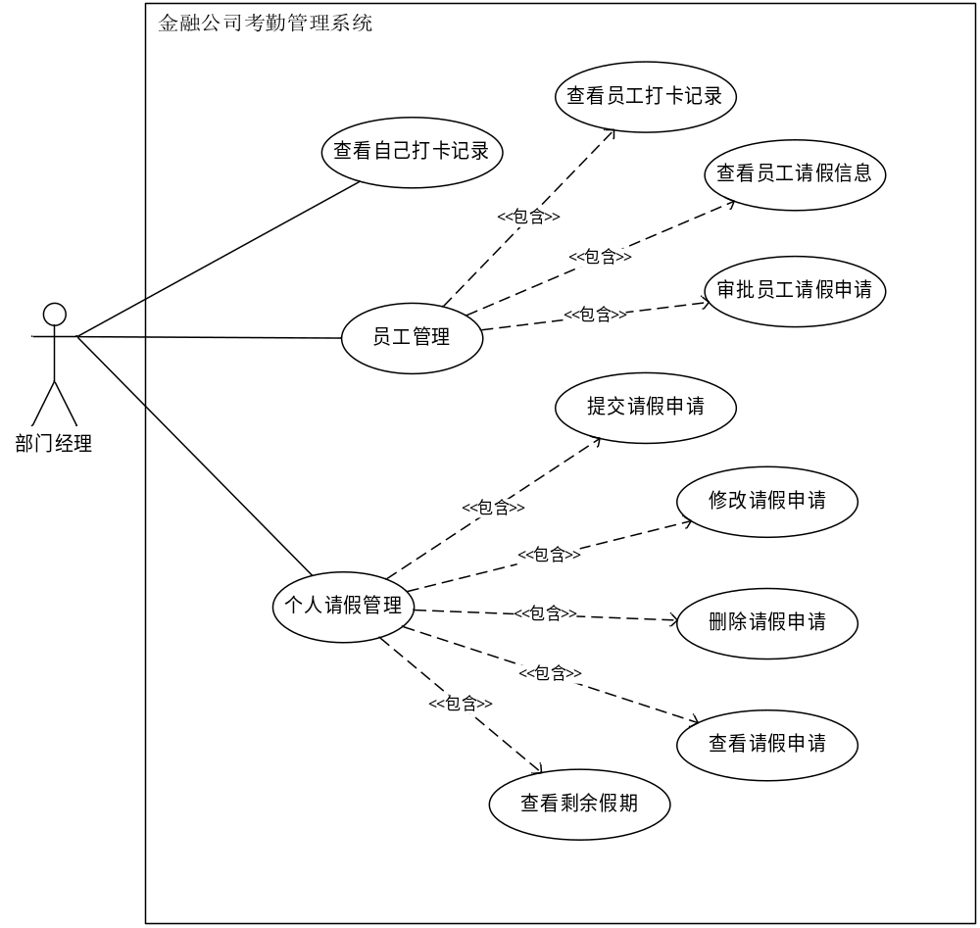
图 4 部门经理用例图
部门经理的用例中查看自己打卡记录和个人请假管理与普通员工的相同，除此之外还包括对员工的请假管理，主要是查看员工的打卡记录，员工的请假信息和审批员工的请假申请。
表格 10 查看员工打卡记录
编号 | 08 | 用例名称 | 查看员工打卡记录
执行者 | 部门经理 | 优先级 | 低
用例描述 | - 系统显示部门的员工列表，选择员工可以查看其打卡记录。  - 可以在记录中查看迟到早退以及未请假旷工情况。
前置条件 | 打卡记录数据已经导入系统中
结束状况 | 系统数据无变化。
说明 | 打卡信息包括：员工ID、打卡日期、打卡时间。

表格 11 查看员工请假信息
编号 | 09 | 用例名称 | 查看员工请假信息
执行者 | 部门经理 | 优先级 | 中
用例描述 | 部门经理查看自己所在部门的员工的请假信息，未请假的员工不会显示，正在申请的员工会显示请假申请的状态以及所请假期的信息，处于假期中的员工会显示假期信息（包括假期开始时间，假期时间等）。
前置条件 | 存在员工申请假期或在假期中。
结束状况 | 系统数据无变化。
说明 | 无

表格 12 审批员工请假申请
编号 | 10 | 用例名称 | 审批员工请假申请
执行者 | 部门经理 | 优先级 | 高
用例描述 | 部门经理查看自己所在部门的员工的待审批请假申请（所有处于部门经理审批阶段的申请），可以查看到员工提交的请假申请的具体信息，可以进行同意或者驳回的操作。
前置条件 | 存在员工申请假期（处于部门经理审批阶段）。
结束状况 | - 同意，若假期大于1天则修改假期状态为10，否则修改为-1  - 不同意，修改假期状态为0
说明 | 无

表格 13 提交请假申请
编号 | 11 | 用例名称 | 提出请假申请
执行者 | 部门经理 | 优先级 | 高
用例描述 | 部门经理编辑自己的请假申请信息并提交到系统中。
前置条件 | 无
结束状况 | 系统保存请假申请数据，并提示成功提交申请。
说明 | - 请假申请单有以下内容：申请者、开始时间、请假原因、请假类别。  - 申请者默认当前的用户，不可修改。  - 类别为：事假、病假、婚嫁、产假、年假等，只能而且必须选择其一。

表格 14 修改请假申请
编号 | 12 | 用例名称 | 修改请假申请
执行者 | 部门经理 | 优先级 | 高
用例描述 | - 请假申请提出后，还没有任何审批之前，申请者可修改请假申请。  - 请假申请被拒绝后，申请者可修改请假申请，重新提交。
前置条件 | 无
结束状况 | 请假申请的状态变为“申请中”，该申请需重新审批。
说明 | - 请假申请的状态为“已批准”时，申请者如果对该申请进行任何修改，其状态一律重新变为“待定”，需重新审批。  - 修改请假申请时，程序应做并发冲突的异常判断和处理，如果出现冲突，应拒绝本次修改，并给出相应提示。

表格 15 删除请假申请
编号 | 13 | 用例名称 | 删除请假申请
执行者 | 部门经理 | 优先级 | 高
用例描述 | 申请者想放弃请假时，可删除该请假申请。请假申请状态为“已批准”时，申请者若删除该申请，系统需发相应的通知给曾经批准该申请的审批者（申请者删除申请，意味着放弃这次申请，系统应该让审批者知道这个事情，以便重新安排好工作。）
前置条件 | 存在该用户的已经提出的请假申请
结束状况 | 系统不删除该申请的数据，仅是将其标记为“已删除”。
说明 | 删除用例如果真的做成在数据库中删除相应记录，则比较危险，删了就没了。

表格 16 查看请假申请
编号 | 14 | 用例名称 | 查看请假申请
执行者 | 部门经理 | 优先级 | 中
用例描述 | 可方便地查看自己的请假申请的审批情况，能查看自己的历史申请，在此基础上做下一步工作。  具体要求：  - 系统默认按时间的倒序显示当前用户的请假申请列表，用户可通过该列表了解各申请的状态。  - 在请假申请列表的基础上，用户可查看或者修改一个具体的申请，或提出新的请假申请，删除操作也需要在查看的基础上进行。
前置条件 | 无
结束状况 | 系统数据无变化。
说明 | 请假申请的几个状态详见需求说明文档。

表格 17 查看剩余假期
编号 | 15 | 用例名称 | 查看剩余假期
执行者 | 部门经理 | 优先级 | 中
用例描述 | 部门经理查看自己剩余假期情况。
前置条件 | 无
结束状况 | 系统数据无变化。
说明 | 请假申请的几个状态详见需求说明文档。

表格 18 查看自己打卡记录
编号 | 16 | 用例名称 | 查看自己打卡记录
执行者 | 部门经理 | 优先级 | 低
用例描述 | - 系统默认按照时间的倒序显示该用户的打卡记录，用户可选择一个日期范围来查询相应的打卡记录。  - 可以在记录中查看迟到早退以及未请假旷工情况。
前置条件 | 打卡记录数据已经导入系统中
结束状况 | 系统数据无变化。
说明 | 打卡信息包括：员工ID、打卡日期、打卡时间。
副总经理用例分析
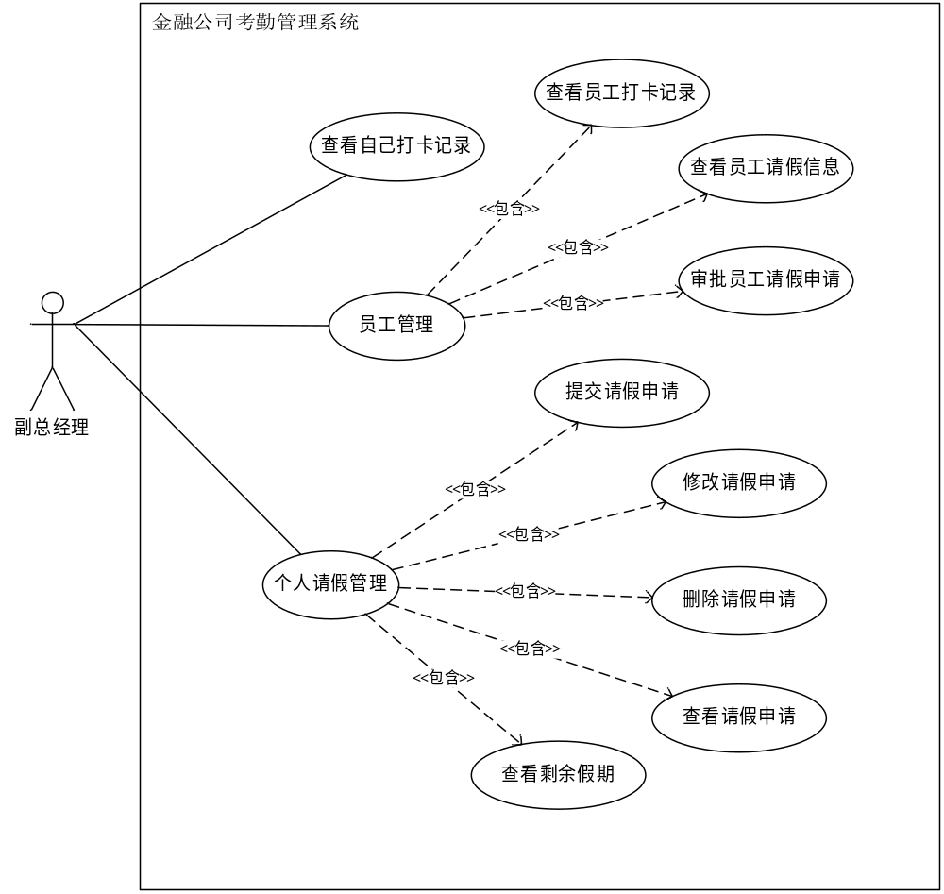
图 5 副总经理用例图
副总经理和部门经理的用例基本相同。

表格 19 查看员工打卡记录
编号 | 17 | 用例名称 | 查看员工打卡记录
执行者 | 副总经理 | 优先级 | 低
用例描述 | - 系统显示所有分管部门的员工列表（根据部门不同在不同列表中），选择员工可以查看其打卡记录。  - 可以在记录中查看迟到早退以及未请假旷工情况。
前置条件 | 打卡记录数据已经导入系统中
结束状况 | 系统数据无变化。
说明 | 打卡信息包括：员工ID、打卡日期、打卡时间。

表格 20 查看员工请假信息
编号 | 18 | 用例名称 | 查看员工请假信息
执行者 | 副总经理 | 优先级 | 中
用例描述 | 副总经理查看自己分管部门的员工的请假信息，未请假的员工不会显示，正在申请的员工会显示请假申请的状态以及所请假期的信息，处于假期中的员工会显示假期信息（包括假期开始时间，假期时间等）。
前置条件 | 存在员工申请假期或在假期中。
结束状况 | 系统数据无变化。
说明 | 无

表格 21 审批员工请假申请
编号 | 19 | 用例名称 | 审批员工请假申请
执行者 | 副总经理 | 优先级 | 高
用例描述 | 副总经理查看自己分管部门的员工的待审批请假申请（所有处于副总经理审批阶段的申请），可以查看到员工提交的请假申请的具体信息，可以进行同意或者驳回的操作。
前置条件 | 存在员工申请假期（处于部门经理审批阶段）。
结束状况 | - 同意，若假期大于3天则修改假期状态为20，否则修改为-1  - 不同意，修改假期状态为0
说明 | 无

表格 22 提交请假申请
编号 | 20 | 用例名称 | 提出请假申请
执行者 | 副总经理 | 优先级 | 高
用例描述 | 副总经理编辑自己的请假申请信息并提交到系统中。
前置条件 | 无
结束状况 | 系统保存请假申请数据，并提示成功提交申请。
说明 | - 请假申请单有以下内容：申请者、开始时间、请假原因、请假类别。  - 申请者默认当前的用户，不可修改。  - 类别为：事假、病假、婚嫁、产假、年假等，只能而且必须选择其一。

表格 23 修改请假申请
编号 | 21 | 用例名称 | 修改请假申请
执行者 | 副总经理 | 优先级 | 高
用例描述 | - 请假申请提出后，还没有任何审批之前，申请者可修改请假申请。  - 请假申请被拒绝后，申请者可修改请假申请，重新提交。
前置条件 | 无
结束状况 | 请假申请的状态变为“申请中”，该申请需重新审批。
说明 | - 请假申请的状态为“已批准”时，申请者如果对该申请进行任何修改，其状态一律重新变为“待定”，需重新审批。  - 修改请假申请时，程序应做并发冲突的异常判断和处理，如果出现冲突，应拒绝本次修改，并给出相应提示。

表格 24 删除请假申请
编号 | 22 | 用例名称 | 删除请假申请
执行者 | 副总经理 | 优先级 | 高
用例描述 | 申请者想放弃请假时，可删除该请假申请。请假申请状态为“已批准”时，申请者若删除该申请，系统需发相应的通知给曾经批准该申请的审批者（申请者删除申请，意味着放弃这次申请，系统应该让审批者知道这个事情，以便重新安排好工作。）
前置条件 | 存在该用户的已经提出的请假申请
结束状况 | 系统不删除该申请的数据，仅是将其标记为“已删除”。
说明 | 删除用例如果真的做成在数据库中删除相应记录，则比较危险，删了就没了。

表格 25 查看请假申请
编号 | 23 | 用例名称 | 查看请假申请
执行者 | 副总经理 | 优先级 | 中
用例描述 | 可方便地查看自己的请假申请的审批情况，能查看自己的历史申请，在此基础上做下一步工作。  具体要求：  - 系统默认按时间的倒序显示当前用户的请假申请列表，用户可通过该列表了解各申请的状态。  - 在请假申请列表的基础上，用户可查看或者修改一个具体的申请，或提出新的请假申请，删除操作也需要在查看的基础上进行。
前置条件 | 无
结束状况 | 系统数据无变化。
说明 | 请假申请的几个状态详见需求说明文档。

表格 26 查看剩余假期
编号 | 24 | 用例名称 | 查看剩余假期
执行者 | 副总经理 | 优先级 | 中
用例描述 | 部门经理查看自己剩余假期情况。
前置条件 | 无
结束状况 | 系统数据无变化。
说明 | 请假申请的几个状态详见需求说明文档。

表格 27 查看自己打卡记录
编号 | 25 | 用例名称 | 查看自己打卡记录
执行者 | 副总经理 | 优先级 | 低
用例描述 | - 系统默认按照时间的倒序显示该用户的打卡记录，用户可选择一个日期范围来查询相应的打卡记录。  - 可以在记录中查看迟到早退以及未请假旷工情况。
前置条件 | 打卡记录数据已经导入系统中
结束状况 | 系统数据无变化。
说明 | 打卡信息包括：员工ID、打卡日期、打卡时间。

总经理用例分析
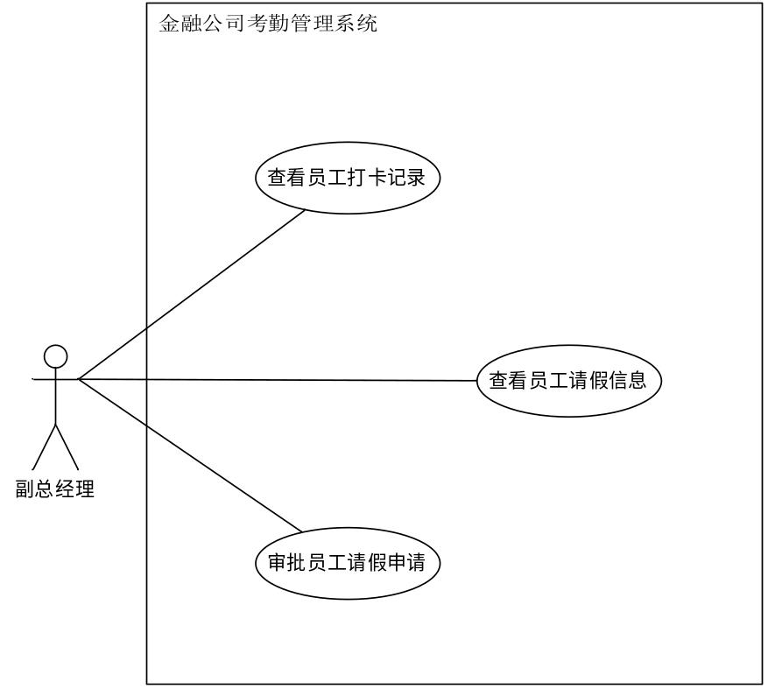
图 6 总经理用例图
总经理的用例只包括查看员工的打卡记录和请假信息，审批员工请假申请。
表格 28 查看员工打卡记录
编号 | 26 | 用例名称 | 查看员工打卡记录
执行者 | 总经理 | 优先级 | 低
用例描述 | - 系统显示所有的员工列表（根据职位和部门的不同在不同的列表），选择员工可以查看其打卡记录。  - 可以在记录中查看迟到早退以及未请假旷工情况。
前置条件 | 打卡记录数据已经导入系统中
结束状况 | 系统数据无变化。
说明 | 打卡信息包括：员工ID、打卡日期、打卡时间。

表格 29 查看员工请假信息
编号 | 27 | 用例名称 | 查看员工请假信息
执行者 | 总经理 | 优先级 | 中
用例描述 | 总经理查看所有的员工的请假信息，未请假的员工不会显示，正在申请的员工会显示请假申请的状态以及所请假期的信息，处于假期中的员工会显示假期信息（包括假期开始时间，假期时间等）。
前置条件 | 存在员工申请假期或在假期中。
结束状况 | 系统数据无变化。
说明 | 无

表格 30 审批员工请假申请
编号 | 28 | 用例名称 | 审批员工请假申请
执行者 | 总经理 | 优先级 | 高
用例描述 | 总经理查看所有的员工的待审批请假申请（所有处于总经理审批阶段的申请），可以查看到员工提交的请假申请的具体信息，可以进行同意或者驳回的操作。
前置条件 | 存在员工申请假期（处于部门经理审批阶段）。
结束状况 | - 同意，则修改为-1  - 不同意，修改假期状态为0
说明 | 无

3.2对性能的规定

3.2.1精度
本软件可以实时查询用户的假期申请状态、准确查询员工的请假及外出工作的信息并给出统计结果。

3.2.2时间特性要求
说明对于该软件的时间特性要求，如对：
- 响应时间：
查询用户的假期申请状态，具体时间取决于网络延时；
- 更新处理时间：
在 500ms 以内状态可以完成请假状态；
- 数据的转换和传送时间：
打卡信息批量进行，每天进行收集处理前一天的信息；
财务系统可以查询用户的考勤情况。

3.3输人输出要求
打卡记录以图表的形式展现；
员工的考勤情况统计以图表形式展示。

3.4数据管理能力要求
本软件使用 MongoDB 作为数据库，有四个数据表：
员工信息表、假期种类表、请假信息表、打卡记录表。
因为系统的用户数较少、MongoDB 存储数据不会占用过多空间。

3.5故障处理要求
当出现故障时软件开发小组提供 24*7 服务。

3.6其他专门要求
用户可以在计算机或者是移动设备上访问本系统，所以需要界面需要是自适应的，适于多种分辨率的屏幕。
软件不保证对低版本的 IE 浏览器提供完全支持。

4运行环境规定

4.1设备
本软件开发阶段是在小组开发人员自己的计算机上进行部署测试，给出比较基本的配置：
- 处理器型号及内存容量：
1 核 1.0 G
- 外存容量：
20 GB；

4.2支持软件
MongoDB 3.*

4.3接口
系统获取“打卡系统”的数据是按照指定格式进行模拟生成。

